Exercício – 23/04/2018

Responder as questões de forma sucinta e objetiva. Fazer upload do arquivo, de preferência em pdf.

- Baseado no continuum de realidade-virtualidade de Milgram, caracterize:

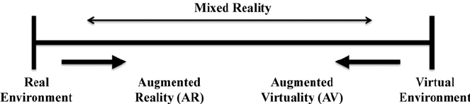

- Realidade Virtual

- Realidade Aumentada

- Realidade Misturada

- Caracterize os seguintes tipos de RV

- Windows on World (WoW)

- Imersiva

- Telepresença

- Distribuída/Multiusuário

- A arquitetura típica de um sistema de RA é composta tipicamente por módulos de entrada, processamento e saída de informações. Relacione as seguintes tarefas como sendo Entrada (E), Processamento (P) ou Saída (S).

Tarefas | Entrada | Processamento | Saída
Monitoramento dos objetos
Sensoriamento
Gerenciamento da interação
Visualização
Captura de vídeo
Processamento da aplicação
Atuação

- A RA pode ser classificada pelo critério da forma de rastreamento em (caracterize):

- RA baseada em visão computacional

- A RA baseada em sensores

- Os capacetes/óculos de RV e RA podem ser caracterizados como (explique):

- Non-see-through HMDs

- Optical-see-through HMDs

- Video-see-through HMDs

- Caracterize as seguintes técnicas de interação tanto para RV quanto RA

- Seleção

- Manipulação

- Navegação

